2020-VN-04-deu Fächer und Murmeln
6yo–8yo:  – | 8yo–10yo:  – | 10yo–12yo:  – | 12yo–14yo:  – | 14yo–16yo:  – | 16yo–19yo:  hard
Answer Type: Multiple-Choice
Categories (click to choose):  ☐ algorithms and programming  ☑ data structures and representations |  |  | ☐ computer processes and hardware  ☑ communication and networking  ☐ interactions, systems and society

Body
Hira hat eine Schachtel, die in 9 Fächer unterteilt ist, und beliebig viele Murmeln:
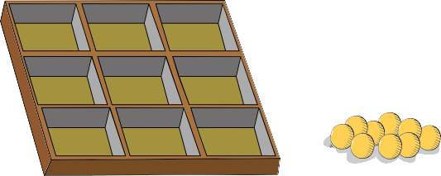
Hira legt Murmeln in die Fächer der Schachtel. Dabei beachtet sie folgende Regeln:
- In jedes Fach legt sie höchstens eine Murmel.
- In jeder Zeile und jeder Spalte ist die Anzahl Murmeln am Ende gerade.

Question / Challenge
Wie viele unterschiedliche Muster kann Hira so erzeugen?
(Die Schachtel kann nicht rotiert werden. Das Muster mit nur einer Murmel links oben ist beispielsweise unterschieden vom Muster mit nur einer Murmel rechts oben)

Answer Options / Interactivity Description
- 12
- 16
- 64
- 512

Answer Explanation
Die richtige Antwort ist: B) 16.
Auf wie viele Arten kann Hira die erste Zeile füllen? In der ersten Zeile muss eine gerade Anzahl Murmeln liegen, also 0 oder 2. Daher gibt es 4 Möglichkeiten, die erste Zeile zu füllen:

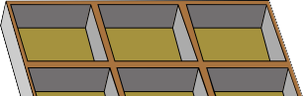
Genauso hat Hira 4 Möglichkeiten, die zweite Zeile zu füllen. Danach kann sie jedoch nichts mehr wählen, denn in den drei Spalten muss ja auch eine gerade Anzahl Murmeln liegen. Liegen in den zwei oberen Zeilen eine ungerade Anzahl Murmeln (also genau eine), so muss Hira in die dritte Zeile dieser Spalte eine Murmel legen, wie dies in den ersten zwei Spalten im folgenden Beispiel der Fall ist (rote Murmeln):
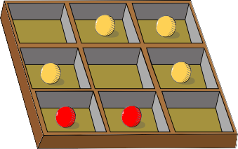
Liegen in den ersten zwei Zeilen einer Spalte eine gerade Anzahl Murmeln (also 0 oder 2), so darf sie keine Kugel in die dritte Zeile dieser Spalte legen, wie dies in der dritten Spalte im Beispiel oben der Fall ist.
Weil die Wahl für die erste Zeile völlig unabhängig von der Wahl für die zweite Zeile ist, hat Hira 4 Möglichkeiten für die erste Zeile und für jede dieser Möglichkeit hat sie wieder 4 Möglichkeiten für die zweite Zeile. Daher hat sie insgesamt 4 ∙ 4 = 16 Möglichkeiten.
Eine zweite Option für das Zählen der Möglichkeiten ist die folgende: Man betrachtet dazu erst einen 2x2-Teil der Schachtel.
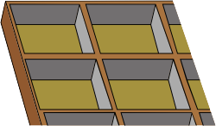
In diesem Teil gibt es 4 Fächer und jede kann entweder eine oder keine Murmel beinhalten. Daher gibt es 2⁴ = 16 verschiedene Möglichkeiten diesen Teil mit Murmeln zu füllen.
Eine wichtige Beobachtung ist die folgende: Nachdem in diesem Teil der Schachtel die Murmeln platziert wurden, hat Hira keine Wahl mehr, die restlichen Fächer zu füllen. Für jedes Fach am rechten Rande oder in der unteren Zeile muss Hira zwingend entweder eine Murmel platzieren oder diese weglassen, damit die Anzahl gerade ist.
Zum Beispiel könnte Hira den betrachteten 2x2-Teil wie folgt füllen:
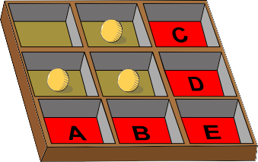
Da die erste Spalte nur eine Murmel enthält, muss Hira eine Murmel in das Fach A legen, damit die Anzahl Murmeln in der ersten Spalte gerade ist. In der zweiten Spalte liegt bereits ein gerade Anzahl Murmeln und daher darf Hira keine Murmel in das Fach B legen. Mit ähnlichen Argumenten sieht man, dass das Fach D leer bleiben muss und Hira in C eine Murmel legen muss.
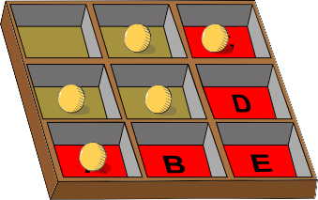
Die Anzahl Murmeln in A + B ist daher genau dann gerade, wenn die Anzahl Murmeln im 2x2-Teil gerade ist. Genau dasselbe gilt für die Summe C + D. Falls diese beiden Summen gerade sind, kann und muss das Fach E leer bleiben; falls beide ungerade sind, kann und muss Hira ein Murmel in das Fach E legen.
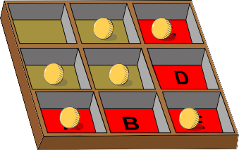
Dies zeigt, dass Hira Murmeln auf 16 verschieden Arten in die Fächer der Schachtel legen kann.

It’s Informatics
Eine wichtige Aufgabe der Informatik ist es, Daten sicher zu übertragen. Eine Art, die Datenübertragung gegenüber Übertragungsfehlern abzusichern, besteht darin, eine Paritätsüberprüfung vorzunehmen.
Ein Paritätsbit wird am Ende der Nachricht auf Grund der zu übermittelnden Nachricht berechnet und der Nachricht angefügt. Beim Erhalt der Nachricht, kann das Paritätsbit erneut berechnet werden. Stimmt dieses nicht mit dem übermittelten Paritätsbit überein, so weiss man, dass ein Übertragungsfehler aufgetreten ist.
In dieser Aufgabe dienen die Fächer der letzten Zeile und der letzten Spalte als Paritätsbits. Falls die Zahlen der Murmeln in den Fächern als Nachricht übermittelt wurde, kann der Empfänger die Zeilensummen und Spaltensummen berechnen. Sind diese nicht gerade, so kann der Empfänger Hira melden, dass ein Übertragungsfehler aufgetreten ist.
Eine andere Kompetenz der Informatik ist die Fähigkeit, alle Lösungen mit vorgegebenen Eigenschaften aufzuzählen und somit auch ihre Anzahl zu bestimmen.

Keywords and Websites
Paritätsbit
https://de.wikipedia.org/wiki/Parit%C3%A4tsbit

Wording and Phrases
Schachtel und Fächer, es gibt nur eine Schachtel, die in mehrere Fächer unterteilt wurde.
Murmeln sind Glaskugeln.

Comments
By: Pieter Waker (svn: waker) on 2020-04-25 Non-assigned review Rating as is: 2/6 Potential: 5/6
It's informatics section: Can be improved
This task is way to difficult for 8 to 10 year olds. It is more suitable for the 14 to 19 year old, and for them it is still a very difficult task.
The main problem is that the explanation on how to calculate the answer is insufficient. One cannot even be sure that the answer is correct.
The text could do with some attention: Suggested:
Beaver has 16 marbles.
He wants to put them into a box which has 16 trays like shown in the picture above. He doesn't need to put all his marbles into the box but he has to put at least 1 marble in the box and at most 1 marble in each tray. Finally he wants the total marbles in each row and each column to be even numbers.
Question / Challenge
In how many ways he could do that?
A. 511 B. 324 C. 255 D. 136
========================================
By: sitdikov (svn: sitdikov) on 2020-04-25 Non-assigned review Rating as is: 2/6 Potential: 5/6
It's informatics section: Can be improved
1. [AGE] Currently age is set as hard for all groups from 8 to 19. Probably the task is too hard for ages below 14.
2. [IDEA] A beautiful task, though requires some math knowledge.
3. [TEXT] Quite clear and simple. Some grammar corrections needed.
Current text:
"Beaver wants to put them into a box which have 16 trays like picture show above. He doesn't need to put all his marbles in to the box but he have to put at least 1 marble in the box and at most 1 marble in each trays. Finally he want the total marbles in each row, each column have to be even numbers."
Text with some corrections:
"Beaver wants to put them into a box which has 16 trays like picture shows above. He doesn't need to put all his marbles into the box but he has to put at least 1 marble in the box and at most 1 marble in each of the trays. Finally he wants the total number marbles in each row, each column have to be even."
4. [EXPL] Quite short and easy to understand, though a picture may the explanation more eloquent. Also it doesn't take into account the case when there are 0 marbles in the box (otherwise the answer would be 512 instead of 511). No explanation provided for incorrect answer values (324, 255, 136).
5. [IT’S INF] Can be improved. Term 'checksum' looks more suitable than 'postfix evaluation'.
6. [GRAPH] Image file is not described into "Graphics and Other Files" section and cannot be found on server.
7. [AUTH] OK
8. [NAME] Name is not set in the file. The phrase given in the proposal folder name is confusing. "Sixteen_marbles_and_boxes" assumes several boxes involved, though there is only one box in the task.
========================================
By: Mattia Monga (svn: monga) on 2020-04-30 Non-assigned review Rating as is: 1/6 Potential: 3/6
It's informatics section: Can be improved
[AGE] The task seems to me too difficult for 8yo. I believe it is suitable only for > 16yo
[IDEA] As is, it is basically a "counting" task and I do not like this kind of questions: they require an acquaitance with combinatorics that is uncommon and source of frustration. Perhaps the task would be better if with more "scaffolding" to guide the solution: for example, the box could be segmented and the 3x3 part (with 2^9 combinations) explained in the text; then the student reasoning can focus only on the fourth tray. This would also make more sense of the "error detection" connection described in the "It's informatics" part.
[TEXT] The text is complex to understand, but maybe it is just a problem of the English version
[EXPL] The explanation is ok, but I believe it is difficult to follow for students in the proposed age group
[IT’S INF] The connection with "error detection" codes comes out of the blue.
Also the keywords (postfix evaluation, invariant) are not explained...
[GRAPH] not appealing, but ok
[AUTH] ok
[NAME] Task name is missing from the odt
[OTHER] -
========================================
By: Ahto Truu (svn: truu) on 2020-05-01 Assigned review Rating as is: 3/6 Potential: 5/6
It's informatics section: Can be improved
Idea: Good
Statement: The idea is clear, but almost every sentence needs editing for grammar. Perhaps also reconsider the first sentence "There a 16 marbles" followed by a figure with no marbles to be seen.
Solution: The solution could also explain
- why the answer is 511, not 512;
- why the bottm-right cell, which is to be filled as the rightmost cell in the bottom row on one hand, and as the bottom cell in the rightmost column on the other hand, will not have conflicting requirements on its state.
It's inf: Needs work. The reference to postfix evaluation seems to be outright wrong. Some discussion of error detecting and error correcting codes should be added.
Formalities: Otherwise good, but I doubt this task is suitable for the 8-12 year olds it has been also marked for. In my country even exponentiation as a concept is not taught at that age.
Tony René Andersen (Norway), tony@bebras.no, 2020-05-19:
Change ages. It’s set to hard all the way up to 19. It’s probably not fitted for the younger students, especially in the age groups 6-8 and 8-10 years old.
2020-05-21 Tony René Andersen and Sarah Chan
- Changed the ages. This task is too hard for under 14 year olds.
- Edited the body text for grammar and to simplify the wording.
- Had new images created to look more visually appealing.
- Reduced the question from 4x4 to 3x3 so that students who don't know the trick or combinatorics can still have a chance at systematically counting the options. We decided to do this instead of providing a hint or scaffolding.
- Instead of a beaver changed to a unisex, cultural name.
- Added images to the explanation.
- Allowed the possibility of placing 0 marbles in the box to simplify the solution.
- Added information about parity checks to the Informatics section. Removed information about postfix.
- Added parity check to the keywords section and tray/box to the phrases section.
================
pre-D-A-CH-HU comments:
Christian Datzko: really a combinatorics problem like this as a Bebras task? Time-consuming, the danger is very very high that there is a slight mistake, … If at all then for 2nd round!
Susanne Datzko: Mathe?
Karsten: weak link to school CS
Wolfgang Pohl: Good as a hard task!
==================
Michael Barot (michael.barot@kanti.sh.ch, 2020-07-09): Translation into german.
Susanne Datzko, susanne.datzko@inf.ethz.ch, 2020-08-04: Erläuterungsgraphiken ergänzt.
Juraj Hromkoviči, juraj.hromkovic@inf.ethz.ch, 2020-08-20: "It's Informatis" erweitert. Frage umformuliert, um klar zu machen, dass nur das Resultat relevant ist, nicht die Reihenfolge des Legens. Ein Beispiel mit einem gültigen und einem ungültigen Muster wäre wahrscheinlich gut.
Fabian Frei, fabian.frei@inf.ethz.ch, 2020-08-20: Aufgabenstellung angepasst, sodass nicht mehr von einer Wahl zwischen 0 bis 9 Murmeln gesprochen wird, sondern von beliebig vielen, um das Problem einer falschen Interpretation der Frage zu vermeiden bzw. die Aufgabe etwas zu vereinfachen. "Horizontale Reihe" und "vertikale Spalte" zusammengefasst. Ein "am Ende" eingefügt in der letzten Regel. Erklärung zum letzten Fach im zweiten Ansatz etwas expliziter gemacht. Kleine Tippfehler.

Graphics and Other Files
2020-VN-04-deu.odt This file.
2020-VN-04_taskbody[-compatible].svg, 2020-VN-04_explanation[1-9].svg: original graphics made by Vu Luan, Vietnam, cleaned and added explanation graphics by Susanne Datzko, Switzerland

Authors
Vu Van Luan, vuvanluanftu.k50@gmail.com, Vietnam

Contributors
Tony René Andersen, tony@bebras.no, Norway
Sarah Chan, sarah.chan@uwaterloo.ca, Canada
Michael Barot, michael.barot@kanti.sh.ch, Switzerland
Susanne Datzko, susanne.datzko@inf.ethz.ch, Switzerland
Juraj Hromkovič, juraj.hromkovic@inf.ethz.ch, Switzerland
Fabian Frei, fabian.frei@inf.ethz.ch, Switzerland

Graphics
Vu Van Luan, vuvanluanftu.k50@gmail.com, Vietnam
Susanne Datzko, susanne.datzko@inf.ethz.ch, Switzerland

License

Copyright © 2020 Bebras – International Challenge on Informatics and Computational Thinking. This work is licensed under a Creative Commons Attribution-ShareAlike 4.0 International License. https://creativecommons.org/licenses/by-sa/4.0/.

